Serdecznie zapraszamy wszystkich zainteresowanych do udziału w obchodach Dnia Zdrowia Psychicznego - imprezie organizowanej przez Łódzką Filię Sekcji Naukowej Psychiatrii Środowiskowej i Rehabilitacji w dniu 10 października 2012r., w ramach której odbędzie się marsz solidarności z osobami chorującymi na schizofrenię.
Marsz wyrusza o godz. 11.00 z pl. Wolności i przejdzie do pasażu Schillera gdzie odbędzie się pokaz integracyjnej grupy tanecznej.

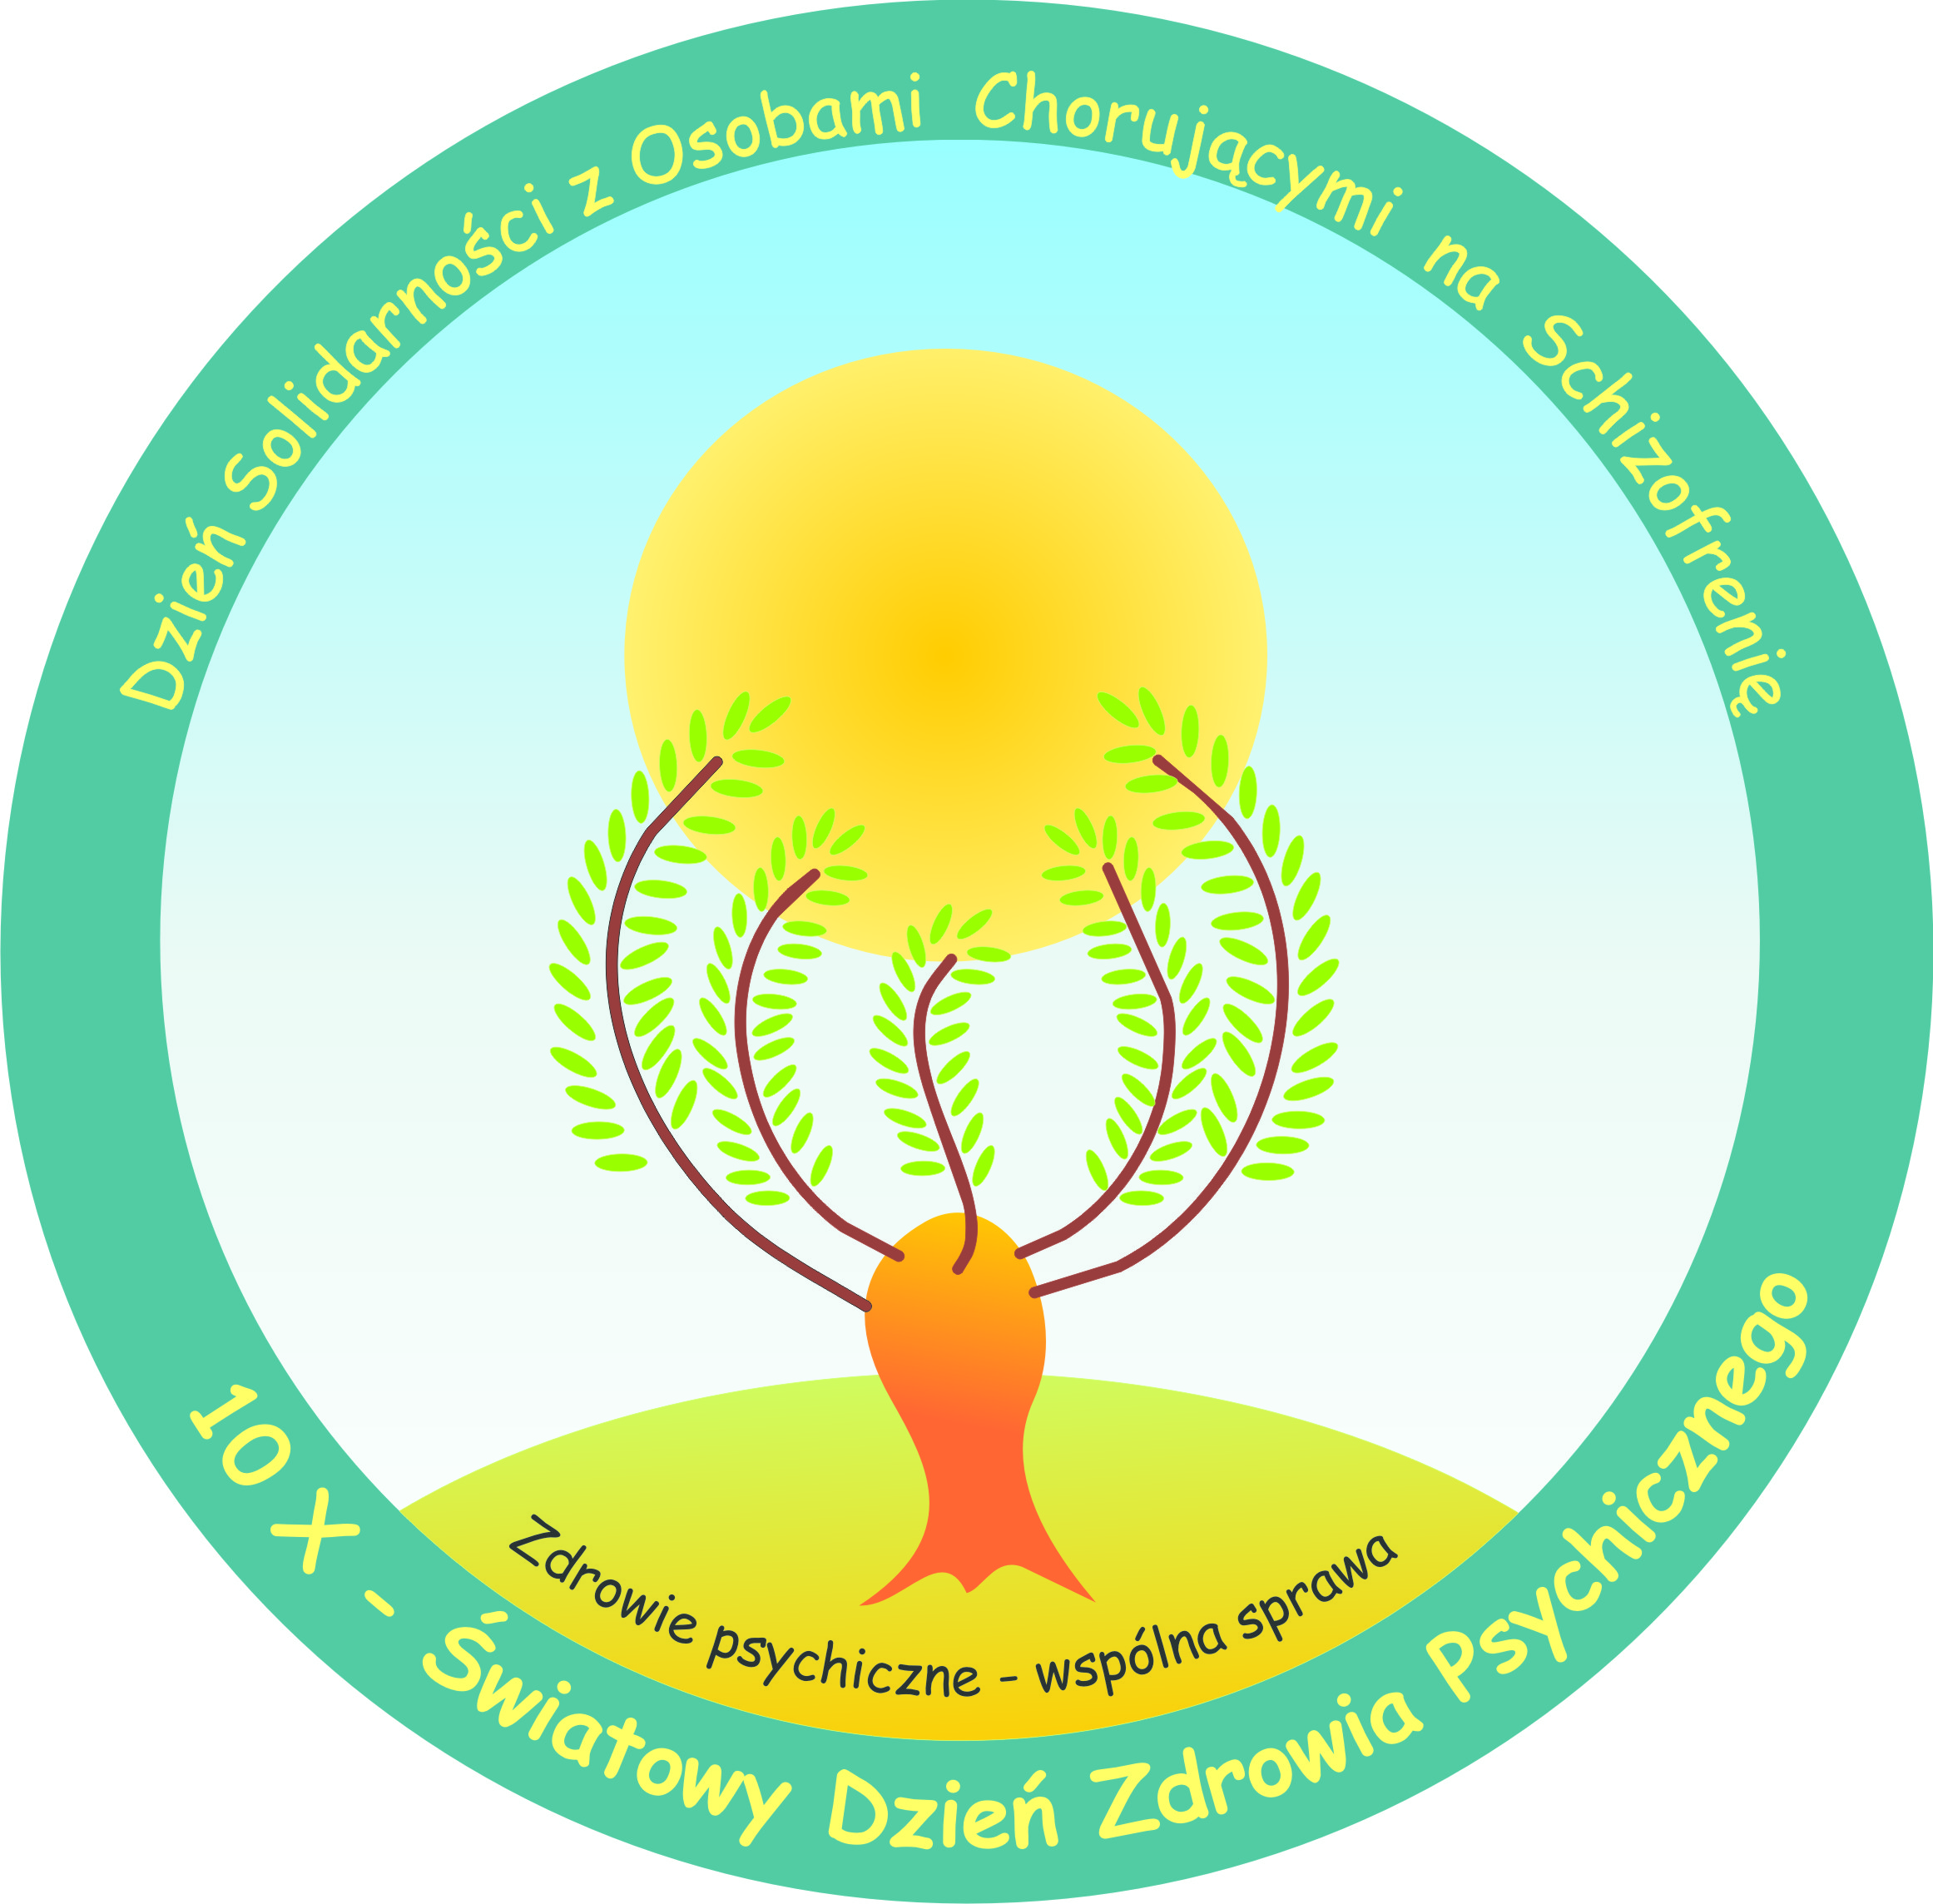

Schizofrenia jest niezwykle trudną chorobą zarówno dla osób chorujących jak i ich najbliższych. Osoby zachorowując na schizofrenię przeżywają głęboki kryzys poczucia rzeczywistości, poczucia tożsamości, poczucia sprawności , nadziei i sensu istnienia. Jednakże w czasie zmagania się z chorobą zawsze znajdują się ukryte zdrowe siły próbujące się jej przeciwstawić. Schizofrenia jest chorobą uleczalną, z którą można normalnie żyć, wpływać na jej przebieg, nawet jeżeli nie nastąpi pełne wyleczenie. W dzisiejszych czasach w przeciwdziałaniu chorobie pomagają lepsze , nowocześniejsze leki i nowe podejście otwartej środowiskowej psychiatrii. Szczególne znaczenie ma lecznicza siła obecności bliskich, przyjaciół, kolegów w pracy.
Nadal jednak często, osoby po kryzysie psychicznym wracają do swojego środowiska i zazwyczaj nie mogą się w nim odnaleźć, nie mają pracy, mieszkania, przyjaciół. Chorzy psychicznie spotykają się w życiu codziennym z nietolerancją i brakiem zrozumienia, ludzie odsuwają się od nich z obawy i niezrozumienia. Społeczeństwo, pracodawcy, system opieki społecznej, media a nawet niektórzy lekarze podtrzymują stereotypowe widzenie chorych na schizofrenię, jako osób niebezpiecznych, agresywnych i niezdolnych do efektywnej pracy. Takie podejście, któremu mogą ulec także członkowie rodzin osób chorujących, a nawet sami chorzy, zmniejsza szanse tych osób na znalezienie zatrudnienia, małżeństwa, posiadania domu, na szczęśliwe życie.
Dzień Solidarności z Chorymi na Schizofrenię jest częścią programu przeciwko piętnu i dyskryminacji osób chorujących psychicznie - „ Schizofrenia - Otwórzcie drzwi ”. Celem programu „ Schizofrenia – otwórzcie drzwi” jest poprawa społecznego odbioru i zwiększenie poziomu tolerancji wobec osób chorujących na schizofrenię. Tylko szerokie społeczne poparcie pozwoli nam „ otworzyć drzwi” przed tymi ludźmi. Wierzymy, że wspólnie możemy tego dokonać.
W ramach obchodów planowany są następujące wydarzenia:
10.00 – 11.00 Msza św. w Kościele pw. Zesłania Ducha Świętego
11.00 – 12.00 Marsz Solidarności z osobami chorującymi na schizofrenię
(przemarsz od pl. Wolności do pasażu Schillera)
12.00 – 12.30 Pokaz taneczny i mini warsztaty taneczne dla uczestników marszu
12.00 – 14.00 Debata w Małej Sali Obrad UMŁ „Psychiatria środowiskowa
w regionie łódzkim – szpital, oddział dzienny i co dalej?” dla zaproszonych gości
11.00 – 15.00 Punkty informacyjne dot. zdrowia psychicznego
14.00 – 18.00 Dni otwarte w ośrodkach:
1) Stowarzyszenie Młodzieży i Osób z Problemami Psychicznymi, Ich Rodzin i Przyjaciół
POMOST w Łodzi, ul. Próchnika 7 (www.pomost-lodz.org)
2) LONIA Klub Lokalnej Integracji przy PZP Synapsis w Łodzi, ul. Wrocławska 8 (www.lonia.pl)
3) Stowarzyszenie Rodzin Działających na Rzecz Zdrowia Psychicznego „Dla Rodziny” w Łodzi,
ul. św. Jerzego 10/12 (budynek Wyższej Szkoły Finansów i Bankowości)
(www.dla_rodziny.free.ngo.pl)

Koordynator obchodów: Ewa Nowaczyńska tel. 42 632 08 66, e.nowaczynska@pomost-lodz.org

Łódzka Filia Sekcji Naukowej Psychiatrii Środowiskowej i Rehabilitacji
Polskiego Towarzystwa Psychiatrycznego
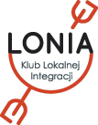 |  | 

